Государственное бюджетное профессиональное образовательное учреждение «Дзержинский педагогический колледж»

Методические рекомендации для студентов
по выполнению практических занятий
по МДК 01.05 «Естествознание с методикой преподавания»

Дзержинск – 2015-2018

Одобрено на заседании ПЦК преподавателей спец. 44.02.02 Преподавание в начальных классах  Протокол №_2_от 16.09.2015г. Протокол №_2 от 28.09.2016г.  Протокол №_2_от 27.09.2017г.  Протокол №_2_от 18.09.2018г.  Председатель ПЦК ________/____________/  Составитель Мизина С.В. | Методические рекомендации по организации практических занятий студентов составлены в соответствии с требованиями федеральных государственных образовательных стандартов среднего профессионального образования по спец. 44.02.02 Преподавание в начальных классах

Методические рекомендации по организации и сопровождению практических занятий студентов по МДК 01.05 «Естествознание с методикой преподавания» специальность 44.02.02 Преподавание в начальных классах.
Представлены задания по выполнению каждого вида практических занятий, методические указания по выполнению разных видов практических работ, критерии оценки.

Содержание
Пояснительная записка
1.Тема 5.1. Естествознание как учебный предмет в начальной школе.
Практическое занятие № 1
Практическое занятие № 2
2. Тема 5.2. Формы обучения естествознанию в школе.
Практическое занятие №1
Практическое занятие №2
Практическое занятие №3
Практическое занятие №4
3. Тема 5.3. Методы, приемы и средства обучения естествознанию.
Практическое занятие №1
Практическое занятие №2
Практическое занятие №3
4. Тема 5.4. Содержание, методы, приемы, средства преподавания блока «Человек и природа».
Практическое занятие №1
Практическое занятие №2
5. Тема 5.5. Содержание, методы, приемы, средства преподавания блока «Человек и общество».
Практическое занятие №1
Практическое занятие №2
6. Тема 5.6. Содержание, методы, приемы, средства преподавания блока «Правила безопасности жизни».
Практическое занятие №1
Практическое занятие №2
Практическое занятие №3
7. Тема 5.7. Работа с одаренными детьми и детьми, имеющими трудности в обучении на уроках естествознания.
Практическое занятие №1
8. Тема 5.8. Педагогический контроль на уроках естествознания в начальной школе. Анализ и самоанализ урока.
Практическое занятие №1
Практическое занятие №2
Практическое занятие №3
Практическое занятие №4
Практическое занятие №5

Пояснительная записка
Изучение курса «Окружающий мир» в начальной школе направлено на достижение следующих целей:
развитие умений наблюдать, анализировать, обобщать, характеризовать объекты окружающего мира, рассуждать, решать творческие задачи;
освоение знаний об окружающем мире, единстве и различиях природного и социального; о человеке и его месте в природе и в обществе;
воспитание позитивного эмоционально-ценностного отношения к окружающему миру; экологической и духовно-нравственной культуры, патриотических чувств; формирование потребности участвовать в творческой деятельности в природе и обществе, сохранять и укреплять здоровье.
Практическая работа выполняется на практическом занятии по МДК 01.05 «Естествознание с методикой преподавания»
Целью практических занятий является:
- углубленное изучение студентами отдельных разделов дисциплины, закрепление полученных знаний;
- приобретение навыков использования полученных знаний в практической деятельности;
- приобретение навыков самостоятельной работы с учебной и научной литературой;
- формирование аналитических способностей, умение обобщать и формулировать выводы;
- формирование у студентов профессионального умения кратко, аргументировано и ясно излагать обсуждаемые вопросы;
В процессе выполнения практической работы обучающийся должен:
- ознакомиться с рекомендованными информационными материалами;
- изучить инструкцию (алгоритм, порядок, указания) по выполнению работы;
- выполнить предложенные задания, чётко следуя инструкции;
- оформить работу надлежащим образом.
Примерная программа учебной дисциплины МДК 01.05 Естествознание с методикой преподавания рекомендует количество обязательной аудиторной учебной нагрузки обучающегося в количестве 99 часов, из них на практическую работу обучающегося отводится 30 аудиторных часов.

Тема 5.1. Естествознание как учебный предмет в начальной школе.

Практическое занятие № 1

Тема: Анализ действующих программ по естествознанию с целью выявления последовательности формирования ведущего понятия курса естествознания – «природа» по классам.
Цель: изучение особенностей программ по естествознанию в начальной школе.
Оборудование: программы по естествознанию.
Задание: изучите особенности программ по естествознанию в начальной школе и систематизируйте знания в таблице из 4 столбцов, где укажите:
1) название курса и авторов;
2) цель и принципы курса;
3) методы преподавания и формы организации учебной работы;
4) особенности 1-2 классов и 3-4 классов.

Практическое занятие № 2
Тема: Сравнение содержания программ дошкольного и начального общего образования по разделу «Окружающий мир».
Цель: изучение содержания программ дошкольного и начального общего образования по окружающему миру, их сравнение.
Оборудование: учебные программы по естествознанию для начальной школы и дошкольных организаций.
Задание: изучите особенности программ по естествознанию в начальной школе и дошкольных учреждениях, систематизируйте знания в таблице из 3 столбцов, где укажите:
1) название курса и авторов;
2) цель и принципы курса;
3) методы преподавания и формы организации учебной работы;
В выводе отразите отличительные особенности программ.

Тема 5.2. Формы обучения естествознанию в школе.
Практическое занятие № 1
Тема: Упражнения в определении типа и структуры урока. Постановка целей и задач к урокам естествознания.
Цель: создание комплекса упражнений для определения структуры и типа урока.
Оборудование: раздаточный дидактический материал.
Задание 1. Изучить теоретический материал.
Каждый тип урока имеет определенную структуру, которая зависит от его целей, содержания учебного материала, методов проведения и определяется последовательностью взаимосвязанных этапов урока.
Вводные уроки проводятся в начале изучения курса, раздела или большой темы. По небольшим темам учитель дает введение в начале первого урока.
Основные дидактические цели таких уроков следующие:
1. Установить уровень подготовки учащихся к восприятию новых знаний, систематизировать имеющиеся знания.
2. Сформировать общие представления о содержании учебного материала, который предстоит изучать детям на последующих уроках.
3. Познакомить учащихся с особенностями построения и методами изучения новой темы (раздела, курса) в учебнике.
4. Возбудить интерес детей к новой теме (разделу, курсу). Поставить несколько новых проблем и оставить их открытыми.
Вводные уроки могут иметь следующую примерную структуру:
1) организация класса;
2) постановка учебных задач;
3) ознакомление с целями, содержанием, структурой раздела (темы) в учебнике;
4) актуализация имеющихся знаний;
5) формирование новых представлений и понятий;
6) отработка приемов работы с учебником;
7) домашнее задание;
8) итог урока.
Предметные уроки предполагают работу учащихся с предметами природы или учебными приборами. На таких уроках всегда присутствует практическая работа. Выделение этого типа урока обусловлено спецификой содержания начального курса естествознания.
Цели предметного урока:
1. Добиться усвоения новых знаний путем непосредственной работы учащихся с объектами природы.
2. Развивать практические умения по проведению простейших естественно-научных исследований.
Этот тип урока требует серьезной предварительной подготовки. Учитель должен заранее подобрать раздаточный материал. Если требуется, то заложить опыты (например, при изучении развития растения из семени). Следует фронтальные опыты предварительно проделать самому, чтобы отследить, сколько времени тратится на их проведение.
Предметные уроки имеют следующую примерную структуру:
1) организация класса;
2) сообщение темы и постановка учебных задач;
3) актуализация опорных знаний;
4) проведение практической работы;
5) закрепление;
6) домашнее задание;
7) итог урока.
Комбинированные уроки самые распространенные в практике обучения. Это уроки такого типа, на которых изучается и закрепляется новый материал, устанавливается преемственность с ранее изученным. Они комбинируют несколько равных по своему значению дидактических целей:
1. Повторить и систематизировать ранее изученный материал.
2. Добиться усвоения новых представлений и понятий.
3. Развивать практические умения.
4. Закрепить полученные знания и умения.
На таком занятии можно применять комбинации структурных элементов различных типов уроков.
Обобщающие уроки проводятся в конце изучения большой темы или раздела.
Цели обобщающего урока:
1. Обобщить и систематизировать знания детей.
2. Отработать полученные умения и навыки.
3. Научиться применять знания и умения в новых ситуациях.
4. Установить уровень усвоения программного материала и овладения практическими умениями.
Традиционная структура такого урока следующая:
1) организация класса;
2) обобщение и систематизация знаний по изученной теме;
3) отработка умений и навыков в процессе самостоятельной работы;
4) использование ЗУНов в новой учебной ситуации;
5) обобщающая беседа;
6) итог урока.
Обобщающие уроки часто проводятся в нетрадиционной форме. Это уроки-конкурсы («Что, где, когда», «КВН» и т. П.) уроки-путешествия («Путешествие по природным зонам России», «Геологические экспедиции по родному краю» и т. П.), деловые игры («Экологическая конференция», «Если бы я был руководителем предприятия» и т. П.). На них рекомендуется организовывать групповую или индивидуальную самостоятельную работу учащихся.

Задание 2. Упражнения в определении типа и структуры урока

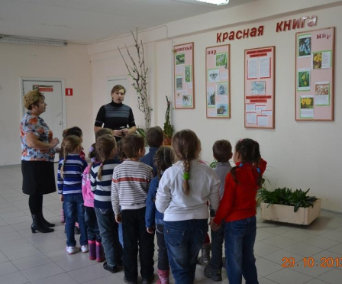
Перед вами иллюстрация. Что на ней представлено? О каком типе урока она говорит?

К какому типу урока относятся следующие цели?
- Отрабатывать полученные знания и умения
- Научиться использовать полученные знания и умения
- Систематизация знаний

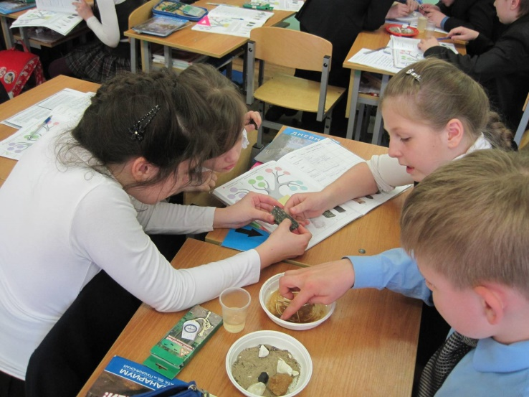

О каком типе урока говорит данная иллюстрация?

Структура, какого урока представлена? Как вы это поняли?
- Актуализация знаний
- Совместное открытие новых знаний
- Информационные мини-проекты детей
- Практическая работа в парах
- Работа по учебнику
- Задание в форме игры

Что изображено? Для чего? На каком уроке используется?

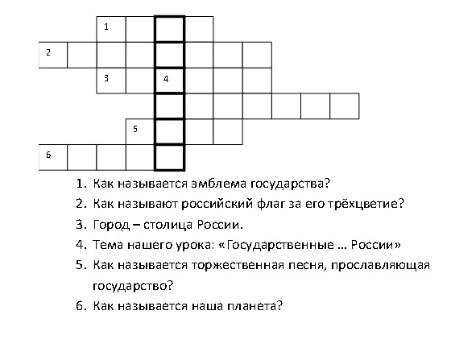

Как будет называться урок с использованием данного средства?

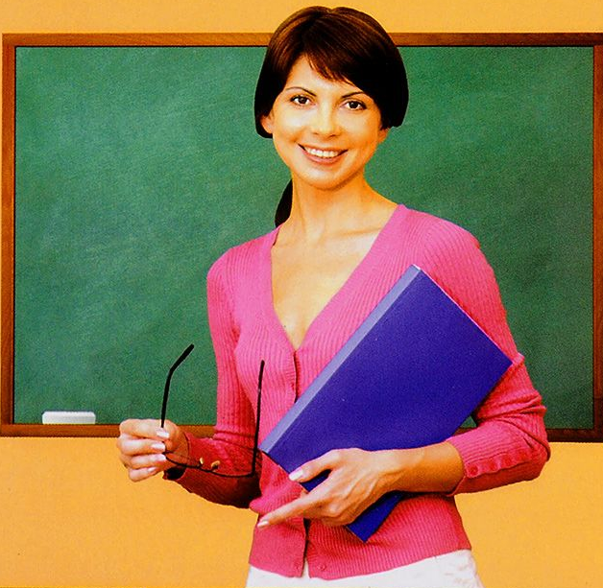
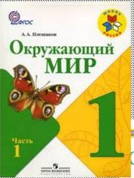

- Знакомство с учебником, рабочими тетрадями, правилами работы
- Это самый первый урок

- На каком уроке можем использовать данный способ работы?
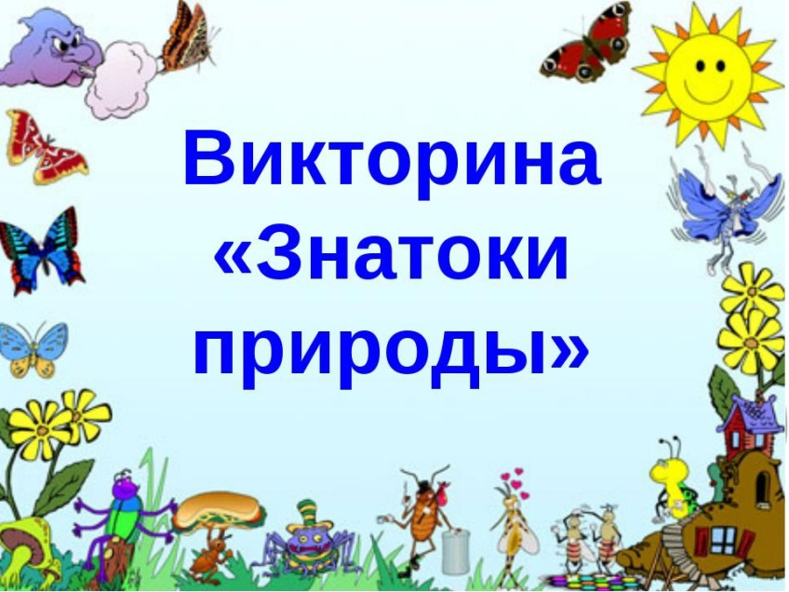
- Напишите название типа
Задание 3. Изучите теоретический материал по теме: постановка целей и задач к уроку окружающего мира
Рекомендации по постановке цели и задач урока
Умение чётко поставить цель урока — один из главных критериев методической подготовленности учителя.
Примерный перечень возможных целей урока
- Формирование объективного понимания мира на основе усвоения необходимого объёма знаний.
- Формирование речевых, интеллектуальных и практических умений школьников.
- Формирование отдельных качеств характера или их совокупности.
- Формирование интересов, мотивов, отношений, убеждений как регуляторов деятельности учеников.
- Овладение практическими способами деятельности.
Познавательные цели:
- Ознакомление учащихся с новыми фактами, явлениями.
- Изучение новых понятий, законов, теорем и т. П.
- Введение новых терминов и условных обозначений
- Совершенствование известного знания, его расширение и развитие.
- Знакомство с принципом действия прибора, механизма.
- Обучение работе с таблицами, картами, учебными пособиями, каталогами и другими дидактическими средствами.
- Обобщение и систематизация знаний.
- Изучение нового способа действия, формирование умений и навыков.
- Связь вновь изученного материала с ранее пройденным.
Цели по закреплению и углублению знаний:
- научить давать определение термина и узнавать термин по его определению
- научить составлять план или работать по заданному плану
- научить иллюстрировать свои мысли и утверждения
- научить аргументировать свою точку зрения или строить доказательство
- научить устанавливать связи, различать причину и следствие
- научить строить прогнозы, обобщать факты и делать выводы, формулировать суждения
Воспитательные цели на уроке
- Формирование научного мировоззрения, убеждений.
- Воспитание активной жизненной позиции, нравственно-этических принципов и привычек.
- Воспитание эстетического отношения к окружающему миру, культуры мышления и речи.
- Пробуждение познавательного интереса к учебному предмету.
- Развитие способности к сотрудничеству, общению, работе в коллективе.
Задачи
- Задачи — это действия по достижению поставленной цели. В связи с этим, задачи планируются как глаголы.
- Задачи должны быть: конкретными, ориентированными на результат, достижимыми за предвиденное время.
Образовательные задачи урока
- Обеспечить в ходе урока усвоение, повторение, закрепление следующих основных понятий, законов, теорий, а также научных фактов (учитель вписывает их наименование)
- Сформировать и продолжать формирование, закрепить следующие специальные умения ипо данному предмету (приводится их перечень)
- Сформировать и продолжать формирование, закрепить следующие общеучебные умения и навыки (навыки планирования работы с книгой; умение читать, писать, считать в быстром темпе; навыки самоконтроля.
Воспитательные задачи урока
- Содействовать в ходе урока формированию основных мировоззрений в зависимости от содержания урока (идейно-политическому, нравственному воспитанию, актуальности, патриотизму, коллективизма, интернационализма)
- Содействовать трудовому воспитанию и профориентации школьников (ознакомить с трудовыми традициями; с определёнными профессиями)
- Содействовать эстетическому воспитанию школьников (ознакомить с произведениями литературы и искусства; эстетикой труда; природой; наукой; бытом; традициями)
- Содействовать физическому воспитанию школьников, заботиться о профилактики их утомляемости на уроках.
Развивающие задачи урока
- Развивать у школьников умение выделять существенное в изучаемом материале, сравнивать, обобщать, логически излагать свои мысли.
- Развивать у школьников самостоятельность, используя проблемные ситуации, творческие задания, дискуссии, наблюдения в природе и окружающей действительности
- Развивать эмоции учащихся, создавая на уроке эмоциональные ситуации удивления, радости, занимательности. Использовать яркие примеры, иллюстрации, демонстрации и т. П.
- Развивать познавательный интерес учеников.
Примеры глаголов для формулировки задач
- Знать, вспомнить, определить, сформировать, изложить, регистрировать.
- Понимать, определить положение, объяснить, обозначить, сделать обозрение, дискутировать.
- Примененять, продемонстрировать, описать, использовать, составить план, таблицу; сыграть.
- Анализ отделить, увидеть разницу, характеризовать, сравнивать, установить связь, сопоставить, предвидеть, проверить, расчленить.
- Оценка составить мнение, проверить, изменить, обособить, сделать вывод, критиковать, анализировать.

Задание 4. Сформулируйте для данного фрагмента урока цели и задачи.
Тема: Растения в домашней аптечке.
Тип урока: урок изучения нового.
Планируемые результаты:
Предметные:
* знают лекарственные растения;
* знают правила сбора лекарственных растений.
Метапредметные:
Регулятивные:
* принимают и сохраняют цель и задачи учебной деятельности
* осуществляют самоконтроль.
Познавательные:
* умеют грамотно строить речевые высказывания при ответах на вопросы учителя.
Коммуникативные:
* умеют вступать в диалог, сотрудничать, договариваться.
Личностные:
* проявляют интерес к природе.
План урока:
1. Организационный момент (1 минута)
2. Актуализация знаний. Постановка цели и задач урока (5 минуты)
3. Изучение нового (22 минута)
4. Первичное закрепление (12 минут)
5. Подведение итогов. Рефлексия. (5 минут)

Тема урока «Жуки и бабочки»
Тип урока Урок изучения нового
Этап открытия новых знаний:
Работа с учебником. С.35 2 часть. Откроем наши учебники на с. 35. Здесь нас встречают наши знакомые. Прочитаем о них. Работа с интерактивной доской. Попробуем сравнить эти два отряда насекомых. Что общего у них? Чем они отличаются? Ученые назвали их «жесткокрылые». –у бабочек нет жестких крыльев, их крылья покрыты чешуйками. Как может называться эта группа, т.е. отряд бабочек. Почему нельзя ловить бабочек
Этап подведения итогов:
О каких отрядах насекомых мы с вами говорили? Что нового вы узнали? Что вы запомнили? Что вам понравилось? Что бы вы еще хотели узнать бабочках и жуках? Спасибо за урок.

Практическое занятие № 2
Тема: Планирование урока естествознания, определение целей и задач урока естествознания, его планирование.
Цель: создание условий для формирования у студентов умений планировать урок, определять его цели и задачи.
Оборудование: программы по окружающему миру.
Задание 1.
Сформулировать цель и задачи урока окружающего мира по теме «Моя семья», 1 класс.
Задание 2.
Составить технологическую карту урока окружающего мира по теме «Моя семья», 1 класс.

Практическое занятие № 3
Тема: Разработка вариантов домашнего задания к урокам различных типов, с учетом особенностей отдельных учащихся (одаренных детей и детей, имеющих трудностей в обучении естествознанию).
Цель: создание условий для формирования у учащихся умения разрабатывать варианты домашнего задания, учитывая особенности учащихся.
Оборудование: программы по окружающему миру.
Задание 1.
Разработать дифференцированные домашние задания по окружающему миру по 3-м любым темам урока.

Практическое занятие № 4
Тема: Разработка учебных занятий с использованием лабораторных работ и проектной деятельности по окружающему миру.
Цель: Разработка фрагментов урока с использованием лабораторных работ и проектной деятельности.
Оборудование: программы по окружающему миру.
Задание 1. Изучить теоретический материал.
Лабораторные работы
Лабораторные работы – это проведение учащимися по заданию учителя опытов с использованием приборов, применением инструментов и других технических приспособлений, т.е. это изучение учащимися каких-либо явлений с помощью специального оборудования. Проводятся лабораторные работы в иллюстративном или исследовательском плане. Разновидностью исследовательских лабораторных работ могут быть длительные наблюдения учащихся за отдельными явлениями, как-то: над ростом растений и развитием животных, над погодой, ветром, облачностью, поведением рек и озер в зависимости от погоды и т.п. В некоторых школах практикуются в порядке лабораторной работы поручения школьникам сбора и пополнения экспонатами местных краеведческих музеев или школьных музеев, изучение фольклора своего края и др. В любом случае учитель составляет инструкцию, а ученики записывают результаты работы в виде отчетов, числовых показателей, графиков, схем, таблиц. Лабораторная работа может быть частью урока, занимать урок и более.
Требования
- Лабораторные занятия проводятся на основе полученных знаний, дающих теоретические основы для их выполнения.
- Условия проведения и материальное обеспечение лабораторных занятий.
- Лабораторные занятия должны проводиться в специализированных лабораториях, соответствующих санитарно-гигиеническим нормам, требованиям безопасности и технической эстетике.
- Количество оборудованных лабораторных мест должно быть необходимым для достижения поставленных целей обучения и достаточным для обеспечения обучаемым условий комфортности.
- Во время лабораторных занятий должны соблюдаться порядок и дисциплина в соответствии с правилами пользования данной лаборатории
Практические работы. Этот метод обучения представляет собой осуществление учащимися предметной деятельности с целью накопления опыта использования уже имеющихся знаний и получения новых, относящихся к использованию предмета знаний. Практические работы проводятся обычно после изучения крупных разделов или тем и носят обобщающий характер.
Основной формой организации учебно-воспитательного процесса курса «Окружающий мир» является урок. В процессе изучения курса используются уроки-экскурсии, уроки – практические занятия, уроки с демонстрацией объектов или их изображений.
Уроки-экскурсии посвящены наблюдениям за природой и социальной средой. Основная цель экскурсии – формирование у младших школьников представлений о предметах и явлениях окружающего мира в реальной обстановке. Эти представления используются на последующих уроках как основа для формирования конкретных знаний и практических умений.
Уроки – практические занятия связаны с организацией работ учащихся с объектами природы. На этих уроках дети наблюдают, описывают, сравнивают различные предметы, проводят элементарные опыты по определению свойств некоторых из них. Ученики получают разные или одинаковые для всех задания и выполняют их под руководством учителя.
В практической работе в деятельности учеников преобладает применение полученных знаний; умений на практике, что способствует углублению знаний и умений; решению задач контроля и коррекции, стимулированию познавательной деятельности.
Выделяют пять этапов, через которые обычно проходит познавательная деятельность учеников на уроке:
• объяснение учителя – теоретическое осмысление работы/
• показ – инструктаж.
• проба – этап; на котором два-три ученика выполняют работу, остальные наблюдают и под руководством учителя делают замечания; если допущена ошибка.
• выполнение работы – этап; на котором каждый самостоятельно выполняет задание. Учитель здесь особое внимание уделяет тем; кто плохо справляется с заданием.
• контроль – на этом этапе принимаются и оцениваются работы учеников: учитывается качество выполнения; бережное отношение ко времени и материалам, скорость и правильное выполнение задания.
Практический метод лучше других способствует приучению детей к добросовестному выполнению задания. У них формируется привычка тщательной организации трудового процесса; включающая осознание целей предстоящей работы, анализ задачи и условий ее решения; плана выполнения работы, подготовка материалов и инструментов; тщательный контроль качества работы, анализ выводов/.Для обеспечения прочного усвоения знаний удельный вес практических работ следует увеличивать, пропорционально уменьшая долю игр; которыми так увлеклись в последнее время.
Практические работы могут носить характер учебно-тренировочных (отработка умений работы с инструментами, конкретными материалами, приборами, станками, оборудованием, животными, растениями и т.п.). Быть опытно-конструкторского характера, например, изготовление действующих моделей учебных пособий, разработка радиосхем и изготовление радиоприборов, разработка проектов конструкций, компьютерных программ, совершенствование технологических процессов, стимулирующих познавательную деятельность учащегося. Опыт подобной работы присущ специализированным классам.
Необходимо выделить три основополагающих этапа, в рамках которых организовывается деятельность учащихся:
1 этап – подготовительный;
2 этап – непосредственное выполнение практической работы;
3 этап – этап итогового контроля.
Предварительно готовившись к занятию, учащиеся знакомятся с теорией по данному материалу, работают с картой, представленной в атласе, изучают материал учебника и дополнительной литературы, применявшийся в практической работе, готовятся к беседе с преподавателем по основным вопросам (представлены в методическом описании), пользуясь при желании дополнительной литературой.
Непосредственно на практическом занятии преподавателем еще раз ставится цель и основные задачи.
Проверка подготовки учащихся к занятиям (к выполнению практической работы) осуществляется с помощью различных методов: опрос, беседа, контроль решенных задач.
Проектная деятельность
Современной школе требуются методы обучения, которые:
— обеспечивали бы формирование активной, самостоятельной позиции учащихся;
— обеспечивали бы развитие универсальных учебных действий учащегося: коммуникативных, регулятивных, познавательных, личностных;
— обеспечивали бы формирование компетенции, т. Е. умения, знания, навыки, формы поведения, которые связаны с опытом их применения в практической деятельности;
— были бы направлены на развитие познавательного интереса учащихся;
— обеспечивали бы формирование реализацию принципа взаимосвязи обучения и жизни.
К таким методам мы можем отнести и метод проектов.
В последние несколько лет многие педагоги и исследователи проявляют значительный интерес к методу проектов.
Зарубежные и отечественные педагоги (Д. Дьюи, Н.В. Иванова, Л.А. Громова, Н.. Матяш) посветили свои научные труды изучению метода проектов.
Важнейшие и бесспорные достоинства этого метода заключаются в том, что он способствует формированию самостоятельности учащихся, развитию коммуникативных и социальных навыков у учащихся в процессе групповой формы работы, приобретение детьми опыта исследовательской и творческой деятельности.

Задание 2.
- Составьте практическую работу по теме: «Свойства различных веществ» для 2 класса
Напишите цель работы, оборудование и опишите ход работы.
- Составьте проект для 2 класса УМК «Начальная школа XXI века»
Авторы учебника: Н. Ф. Виноградова, по теме: «Наши помощники – органы чувств».
Определите: цели, задачи, какие формы работы будут использованы в данном проекте. Опишите ход работы.

Тема 5.3. Методы, приемы и средства обучения естествознанию.

Практическое занятие № 1
Тема: Составление беседы или рассказа по одной из тем естествознания в начальной школе. Планирование и проведение уроков с использованием метода наблюдений.
Цель: проверка усвоения студентами знаний об основах использования таких методов обучения как беседа и рассказ на уроках естествознания в начальной школе, актуализировать знания о процессе планирования урока естествознания и его проведения при использовании метода наблюдений.

Задание 1. Разработайте фрагмент урока естествознания (этап усвоения новых знаний) с использованием метода беседы или рассказа, используя УМК «Школа России», тема: «Семья».
При выполнении работы четко соблюдайте требования к данным методам обучения:
В частности, к рассказу: четкое и краткое изложение изучаемого явления, соблюдение педагогического такта и грамотное, методически верное изложение материала. Длительность рассказа на уроке 5-7 минут.
К беседе: важно не путать метод беседы и рассказа, беседа – это четкая система заранее сформулированных, подготовленных вопросов, вопросы должны быть краткими и понятными ученикам, соответствовать изучаемой теме и основам методики естествознания в начальной школе. Все ответы ребят должны быть подытожены.
Образец оформления:
Беседа
Тема: «Семья».
УМК «Школа России».
-Ребята, давайте подумаем, что такое семья?
Правильно, семья – важная часть нашего общества.
-Кто такие родственники?
Хорошо, родственники – наши близкие люди, братья, сестры, дяди, тети и пр.
-Сколько членов в вашей семье?

Задание 2. Подумайте, по каким темам в естествознании можно использовать метод наблюдения. Проработайте для себя каждую тему. Выберите одну и оформите конспект урока в виде технологической карты. Представьте свой урок.
Важно четко прописывать этапы урока, при использовании интерактивного задания, добавлять его в карту, прописать через что реализуются УУД.

Образец оформления:
Этап урока | Образовательная задача этапа урока | Методы и приемы работы | Деятельность учителя | Деятельность учащихся | Форма организации учебной деятельности | Дидактические средства, интерактивное оборудование | Формы контроля, взаимоконтроля и самоконтроля | Планируемые результаты
 |  |  |  |  |  |  |  | Предметные | Метапредметные | Личностные
Орг.момент
РУУД: самоконтроль реализуется через…
КУУД: умение работать в группах реализуется через…

Практическое занятие № 2
Тема: Планирование уроков по работе с проблемными вопросами и задачами из учебников естествознания с использованием интерактивной доски. Планирование и проведение фрагментов уроков с использованием возможностей интерактивной доски, ТСО и других средств обучения.
Цель: Планирование и проведение фрагментов уроков с использованием возможностей интерактивной доски, ТСО и других средств обучения.
Оборудование: интерактивная доска, проектор, компьютер, ТСО.
Задание 1. Изучить теоретический материал.
Интерактивная доска – это большой интерактивный экран в виде белой магнитно-маркерной доски.
Технические средства помогают представить детям новую информацию образно и динамично, сделать занятие более интересным. Например, продемонстрировать работу сложных механизмов, показать быстротечные процессы в замедленном темпе.
Виды интерактивных досок
Вид | Описание | Преимущества | Недостатки
Способ подключения
Активная | Подключается к источнику питания и компьютеру проводами | Низкая стоимость | Дополнительные провода
Пассивная | Не требует подключения к электросети и компьютеру | Безопасность | Высокая стоимость
Расположение проектора
Прямая проекция | Проектор находится перед доской | Низкая стоимость | Тень выступающего на доске
Обратная проекция | Проектор располагается позади сенсорного экрана | Лучи проектора не попадают в глаза выступающему | Высокая стоимость
Технология распознавания касаний
Инфракрасная и ультразвуковая | Сигналы от касаний фиксируют датчики, расположенные по периметру доски | Отклик на маркер и палец, распознавание нескольких точек одновременно | Датчики реагируют на постороннее излучение
Оптическая | Миниатюрные цифровые видеокамеры считывают координаты маркера или пальца | Отклик на маркер или палец, прочность поверхности доски, возможность работать обычными маркерами, быстродействие | Отклик на близкие к поверхности предметы
Сенсорная резистивная | Сигналы от касаний фиксируют датчики, расположенные внутри доски | Отклик на маркер и палец | Небольшая задержка отклика при быстроте движений
Электромагнитная | Передача электронных сигналов от стилуса | Отклик на расстоянии 10 см от поверхности, возможность работать поверх прикрепленных плакатов | Отклик только на стилус
Требования к работе с интерактивной доской
- Доска размещается в легкодоступном месте на такой высоте, чтобы ребенок легко дотягивался и до верхнего, и до нижнего края рабочей поверхности. Высота нижнего края доски над полом составляет 0,7–0,8 м.
2. Яркость проектора должна обеспечивать высокую четкость изображения. Полное затемнение помещения не допускается. Окна оборудуют занавесями из светонепроницаемого полотна, ширина которых в два раза шире окна, или жалюзи. Это позволит исключить засветку доски солнечным светом, а также ее бликование.
3. Важно, чтобы педагог знал и умел оформлять экранную информацию (выбор размера и гарнитуры шрифта, цветовое решение, сочетание шрифта и фона).
4. 15 минут – максимальное время для использования интерактивной доски в начальной школе.
5. Экран интерактивной доски, как телевизор или монитор компьютера, дают очень большую нагрузку на глаза. Поэтому, стоит как можно чаще делать гимнастику для глаз.
Задание 2. Используя технологическую карту урока, составьте конспект урока с использованием интерактивной доски.

ГБПОУ «Дзержинский педагогический колледж»

Выполнила студентка гр.
специальность
Ф.И.О.

Конспект урока по естествознанию
Тема:

Место проведения: школа, класс.
Дата проведения:

Методист: _______(подпись)
Учитель: ________(подпись)

Дзержинск – 2019

Тема:
Класс:
Тип урока:
Цель:
Задачи:
Оборудование
для учителя:
для учащихся:
Планируемые результаты:
Предметные:
Метапредметные:
Познавательные:
Регулятивные:
Коммуникативные:
Личностные:
План урока:
- Орг.момент-2 мин.
- Актуализация знаний-7 мин.
- Постановка цели и задач урока-10 мин.
- Первичное закрепление-10 мин.
- Включение нового-10 мин.
- Информация о домашнем задании-3 мин.
- Рефлексия-3 мин.

Ход урока
Этапы фрагмента урока | Образовательная задача этапа урока | Методы и приемы работы | Деятельность учителя | Деятельность обучающихся | Форма организации учебной деятельности | Дидактические средства, интерактивное оборудование | Формы контроля, взаимоконтроля и самоконтроля | Планируемые результаты
 |  |  |  |  |  |  |  | Предметные | Метапредметные | Личностные

Практическое занятие № 3
Тема: Подбор из методической литературы методов и приемов развития мотивации учебно-познавательной деятельности обучающихся на уроках естествознания.
Цель: формирование умения подбирать методы и приемы развития мотивации учебно-познавательной деятельности обучающихся на уроках естествознания.
Оборудование: методическая литература.
Задание 1.
Проанализировать методическую литературу на предмет наличия в ней методов и приемов развития мотивации учебно-познавательной деятельности, обучающихся на уроках естествознания.
Задание 2.
Создать картотеку методик (не менее 10).

Тема 5.4. Содержание, методы, приемы, средства преподавания блока «Человек и природа».
Практическое занятие № 1
Тема: Анализ содержания темы «Родной край – часть большой страны» и определение ведущих методов и средств ее изучения.
Цель: анализ содержания темы «Родной край – часть большой страны».
Задание 1. Определить основные методы и средства урока с помощью материалов учебника.
Задание 2. Составить фрагмент урока, используя материал учебника.
УМК: «Школа России»
Класс: 4
Тема: «Родной край – часть большой страны».
Оборудование: «Окружающий мир. 4 класс» Учебник для учащихся общеобразовательных школ. 1 часть А.А. Плешаков, Е.А. Крючкова.

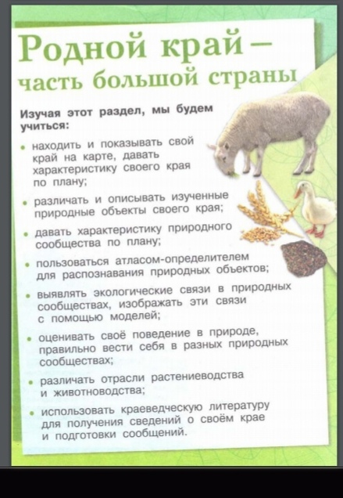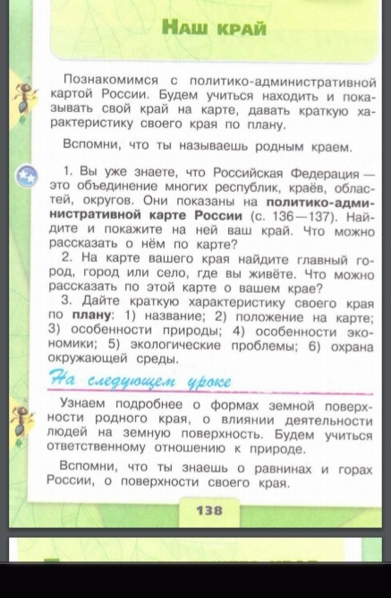

Практическое занятие № 2
Тема: Планирование урока по работе с коллекцией горных пород и минералов, по изучению свойств.
Цель: изучение теоретического материала по теме «Коллекция горных пород и минералов», разработка к ней практических заданий.
Оборудование: презентация, раздаточный индивидуальный материал.

Задание 1. Изучить теоретический материал по данной теме

Минералы и горные породы, в просторечии именуемые камнями, такая же неотъемлемая часть окружающей нас природы, как растения и животные. Самый обыкновенный камень может оказаться свидетелем интереснейшей истории! Изучение горных пород и минералов интересно само по себе, к тому же оно способствует развитию наблюдательности и внимательности.

Земная кора — это верхняя часть твёрдой земли.
Магматические горные породы
Магма – это огромное количество расплавленных различных веществ. Основные магматические очаги находятся в верхней мантии, на глубинах около 60 км. Ученые предполагают, что в земной коре возникают трещины, достигающие мантии, по трещинам вещество мантии поднимается к поверхности Земли. Поднимаясь, магма медленно остывает и затвердевает. Так образуются глубинные горные породы, например, гранит (демонстрация гранита). Магма, которая достигла поверхности Земли, излившаяся – называется лавой. Она остывает на поверхности Земли, образуя излившиеся породы, например, базальт или пемзу.
- Осадочные горные породы
Во втором замке живут породы, оказавшиеся на поверхности Земли. Их обжигают лучи солнца, пронизывают холодные ветры, сковывают льды, в них внедряются микробы, корни растений, вода и газы. Тогда горные породы превращаются в осадочные. При разрушении пород на поверхности Земли образуется обломочный материал. Реки, ветер, ледники переносят его в океаны, моря, озёра, болота, понижения. Часть этих веществ выпадает в виде осадка, часть усваивается организмами и идёт на образование известковых скелетов и панцирей. Поэтому среди осадочных пород выделяют 2 группы: органические и неорганические.
Неорганические. Из неорганических осадочных горных пород особенно распространенны обломочные, такие как щебень, галька, гравий и др.
Из растворимых в воде веществ образуются неорганические химические горные породы – это различные соли, гипс и др
Органические. Органические осадочные породы состоят в основном из растительных и животных останков. К ним относятся каменный и бурый уголь, нефть, мел, ракушечник.
Метаморфические горные породы
Известно, что минералы остаются неизменными только пока пребывают в той среде, в которой они образовались.
Пласты осадочных пород под давлением накапливающихся сверху пород уплотняются. Например, в песчанике гипс как бы склеивает песчинки. При медленном прогибании земной коры, под действием высоких температур и давления из осадочных и магматических пород могут образоваться другие горные породы – метаморфические, поэтому их называют дважды родившимися. Например:
а) обыкновенный бурый уголь может превратиться в антрацит, а тот, в свою очередь, в графит (который находится в простых карандашах у каждого из вас)
б) известняк превращается в мрамор
в) песчаник превращается в кварцит
Минералы – чистые вещества, они состоят из одинаковых молекул.
Задание 2. Разработать фрагмент урока к данным планируемым результатам по теме «Коллекция горных пород и минералов»
Планируемые результаты:
Предметные результаты:
- имеют представление о горных породах и минералах;
- различают горные породы и минералы;
- узнают изученные камни на иллюстрациях и в натуральном виде.
Метапредметные результаты:
- определяют названия красивых камней с помощью атласа-определителя и учебника;
- рассказывают о значении камней в нашем доме и изделиях из них;
- соотносят изделия и природные камни, из которых они изготовлены.
Личностные результаты:
- осознают значение красивых камней и изделий из них в нашем доме;
- делятся эмоционально-эстетическими впечатлениями от восприятия образцов камней.

Тема 5.5. Содержание, методы, приемы, средства преподавания блока «Человек и общество».
Практическое занятие № 1
Тема: Разработка фрагмента урока по теме «Правила поведения в школе».
Цель: создание фрагмента урока на тему: «Правила поведения в школе».
Задание 1. Разработать фрагмент урока по теме: «Правила поведения в школе» для учащихся 2 класса.
- Поставить цель урока, его задачи и определить планируемые результаты.
- Изучить материал учебника и рабочей тетради (Окружающий мир, 2 класс, 2 часть, Плешаков А. А)
- Разработать фрагмент урока.
Требования к фрагменту урока
- Продолжительность фрагмента урока – 20 – 25 мин.
- Постановка учебной задачи.
- Использование разнообразных приемов организации учебной деятельности учащихся.
- Организация парной или групповой работы.
- Использование системы самоконтроля и взаимоконтроля как средств рефлексии.
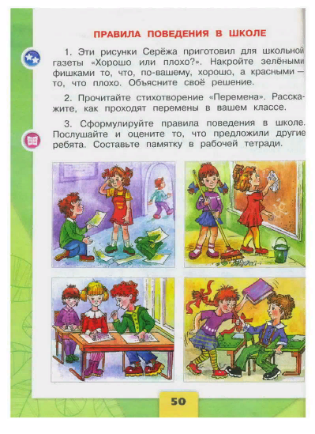
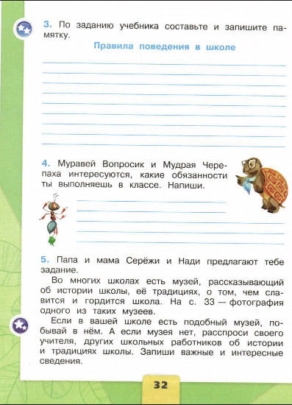

Практическое занятие № 2
Тема: Работа с картой России, контурной картой. Выделение границ России, крупных городов.
Цель: формирование у студентов умений верно строить урок окружающего мира при работе с контурными картами.
Оборудование: контурные карта, карта России, цветные карандаши.
Задание 1. Разработайте фрагмент урока окружающего мира (этап усвоения новых знаний, закрепления изученного) с использованием контурных карт.
Задание 2. Разработайте методические рекомендации по работе с картой России, а именно выделении границ России, крупных городов и нахождения на карте полезных ископаемых.
Рекомендации к выполнению задания:
Четко проводить работу над картой России, выделять ее границы, города. Формулировать рассказ о наиболее крупных залежах полезных ископаемых страны.
В конспекте должны быть отражены: цель, задачи, планируемые результаты, оборудование, четко прописана речь учителя и ответы детей.
Тема 5.6. Содержание, методы, приемы, средства преподавания блока «Правила безопасности жизни».
Практическое занятие № 1
Тема: Моделирование урока по изучению правил поведения людей в разных экстремальных ситуациях
Цель: создание фрагмента урока на тему: «Правила поведения людей в разных экстренных ситуациях».
Оборудование: интернет-ресурсы.
В УМК «Школа России» тема изучается в 3 классе (2 часть)
Задание 1. Разработать фрагмент урока по теме: «Правила поведения людей в разных экстремальных ситуациях» для учащихся 3 класса.
Цель: Знакомство обучающихся с правилами поведения людей в экстремальных ситуациях.
Задачи:
Образовательные:
* Познакомить уч-ся с правилами поведения при пожаре
* Познакомить уч-ся с правилами поведения при аварии водопровода
* Познакомить уч-ся с правилами поведения при утечке газа
Воспитательные:
* Воспитывать чувство взаимопомощи и взаимовыручки
Развивающие:
* Развивать умение находить решение в сложных ситуациях
1. Изучить материал учебника и рабочей тетради (Окружающий мир, 3 класс, 2 часть, Плешаков А. А, УМК «Школа России»).
2. Опираясь на цель и задачи разработать фрагмент урока окружающего мира.
Требования к фрагменту урока
- Продолжительность фрагмента урока – 15- 20 мин.
- Важно организовать актуализацию знаний.
- Постановка учебной задачи.
- Обязательное сочетание фронтальной, групповой и индивидуальной форм организации учебной работы на уроке.
- Межпредметные и внутрипредметные связи изучаемого на уроке материала.

Практическое занятие № 2
Тема: Презентация творческих работ «Режим дня школьника»
Цель: Создание презентаций на тему «Режим дня школьника»
Задание 1: Изучить теоретический материал
Мультимедийная презентация - это программа, которая может содержать текстовые материалы, фотографии, рисунки, слайд-шоу, звуковое оформление и дикторское сопровождение, видеофрагменты и анимацию.
Основные требования к мультимедийной презентации:
1. Соблюдение единого стиля оформления.
2. Все слайды презентации должны быть выполнены в программе Microsoft Power Point любой версии в едином стиле.
3. Время работы с презентацией не должно превышать 10-15 мин.
4. Должны быть титульный, информационный и закрепляющий слайды.
5. Формат презентации.
Параметры страницы:
- Размер слайдов - экран;
- Ориентация - альбомная;
- Ширина - 24 см.;
- Высота - 18см.;
- Нумерация слайдов с «1».
6. Формат выдачи слайдов - «Презентация на экране».
7. Оформление слайдов:
- Шрифты для использования: Times New Roman, Arial, Arial Narrow. Нельзя смешивать разные типы шрифтов в одной презентации
- Написание: нормальный, курсив, полужирный;
- Цвет и размер шрифта должен быть подобран так, чтобы все надписи четко читались на выбранном поле слайда.
8. В титульном и завершающем слайде использование анимационных объектов не допускается.
9. Не следует заполнять один слайд большим объемом информации.
10. Нужно использовать короткие слова и предложения.
11. Наиболее важная информация должна находиться в центре экрана.
12. Требования к информации: достоверность, полнота, использование современных источников информации, достаточность.
13. Требования к тексту: научность, логичность, доступность, однозначность, лаконичность, законченность.
14. Отсутствие грамматических и других ошибок.
15. На одном слайде рекомендуется использовать не более 3 цветов: один для фона, другой для заголовка, третий для текста.
16. Для фона следует использовать более холодные оттенки (синий, зеленый).
17. В мультимедийной презентации необходимо подобрать такое соотношение: фон - цвет шрифта, которое не утомляет глаза и позволяет легко читать текст.
18. Используйте возможности компьютерной анимации для представления информации на слайде.
19. Следует использовать эффекты анимации в середине слайда и при изменении слайда.
20. Анимация объектов должна проходить автоматически. Анимация объектов «по щелчку» не допускается.
21. Табличная информация вставляется в материал, как таблица текстового процессора MS Word или табличного процессора MS Excel.
22. Не следует использовать таблицы с большим количеством данных.
23. Диаграммы готовятся с использованием мастера диаграмм табличного процессора MS Excel.
24. Надписи к иллюстрированному материалу должны способствовать правильному восприятию предлагаемого материала.
25. Для файла мультимедийной презентации необходимо предоставить имя, он должен иметь расширение ppt. Например: Петренко-petrenko.ppt.
26. Желательно добавлять в мультимедийную презентацию звуковые фрагменты, мультипликацию, фрагменты фильмов для обеспечения эмоционального воздействия.
Типичные ошибки в презентациях:
1. Отсутствие титульного слайда с темой урока, целью, фамилией, полным именем и отчеством автора презентации.
2. Отсутствие последнего слайда со словами «Спасибо за внимание!».
3. Отсутствие итога урока, выводов.
4. При раскрытии темы лексика не соответствует возрастным особенностям учащихся начальных классов.
5. Слайд содержит объем информации слишком велик для восприятия.
6. Отсутствуют источники информации: литература, интернет-сайты.
7. Излишнее использование анимации (занимает много времени, мешает логике восприятия содержания, чрезмерное количество анимационных объектов);
8. Презентация дублирует картинную наглядность, не имеет никакой ценности для активизации активности детей на уроке.
Задание 2. Изучив теоретический материал и разделившись на 3 группы, создать презентации на темы:
1 группа «Режим дня школьника в будни».
2 группа «Режим дня школьника в выходной день».
3 группа «Режим дня школьника в каникулы»
Задание 3. Представьте свою презентацию аудитории.

Практическое занятие № 3
Тема: Разработка фрагмента урока по теме «Правила дорожного движения» (3 класс).
Цель: Разработка фрагмента урока по теме «Правила дорожного движения» (3 класс).
Задание 1. Познакомься с рекомендациями для учителя при подготовке к уроку:
I. С чего надо начать подготовку к уроку:
- четко определить и сформулировать для себя его тему;
- определить место темы в учебном курсе;
- определить ведущие понятия, на которые опирается данный урок;
- и, наоборот, обозначить для себя ту часть учебного материала урока, которая будет использована в дальнейшем, иначе говоря, посмотреть на урок сквозь призму своей деятельности.
II . Определить и четко сформулировать для себя и отдельно для учащихся целевую установку урока – зачем он вообще нужен? В связи с этим надо обозначить обучающие, развивающие и воспитывающие функции урока.
III. Спланировать учебный материал урока.
Для этого надо:
Подобрать литературу по теме. Надо отобрать из доступного материала только тот, который служит решению поставленных задач наиболее простым способом.
Подобрать учебные задания, целью которых является:
- узнавание нового материала;
- воспроизведение;
- применение знаний в знакомой ситуации;
- применение знаний в незнакомой ситуации;
- творческий подход к знаниям.
Упорядочить учебные задания в соответствии с принципом «от простого к сложному». Составить три набора заданий:
- задания, подводящие ученика к воспроизведению материала;
- задания, способствующие осмыслению материала учеником;
- задания, способствующие закреплению материала учеником.
IV. Продумать «изюминку» урока.
Каждый урок должен содержать что-то, что вызовет удивление, изумление, восторг учеников – одним словом, то, что они будут помнить. Когда все забудут. Это может быть интересный факт, неожиданное открытие, красивый опыт, нестандартный подход к уже известному и пр.
V. Сгруппировать отобранный учебный материал.
Для этого подумать, в какой последовательности будет организована работа с отобранным материалом, как будет осуществлена смена видов деятельности учащихся. Главное при группировке материала – умение найти такую форму организации урока, которая вызовет повышенную активность учащихся, а не пассивное восприятие нового.
VI. Спланировать контроль за деятельностью учащихся на уроке, для чего продумать:
что контролировать;
как контролировать;
как использовать результаты контроля.
При этом не забывать, что чем чаще контролируется работа всех, тем легче увидеть типичные ошибки и затруднения, а также показать учащимся подлинный интерес учителя к их работе.
VII. Подготовить оборудование для урока.
Составить список необходимых учебно-наглядных пособий, приборов, технических средств обучения. Проверить, все ли работает. Продумать вид классной доски так, чтобы весь новый материал остался на доске в виде опорного конспекта.
VIII. Продумать задания на дом:
его содержательную часть, а также рекомендации по его выполнению.
IX. Подготовленный таким образом урок должен лечь в конспект.
Что надо помнить, готовя конспект урока? Конспект должен содержать три основные части:
формальную;
содержательную;
аналитическую.

Задание 2 .Используя технологическую карту составить фрагмент урока для 3 класса «Правила дорожного движения»
Министерство образования, науки и молодежной политики Нижегородской области
Государственное бюджетное профессиональное образовательное учреждение
«Дзержинский педагогический колледж»

Дзержинск - 2019

Выполнил (а):
студент (ка) группы ___
специальность ___
________________
(ФИО)

Проверила:
_________

Конспект урока по окружающему миру
_____________________________

Этап фрагмента урока | Образовательная задача урока | Методы и приемы работы | Деятельность учителя | Деятельность обучающихся | Формы организации учебной деятельности | Дидактические средства, интерактивное оборудование | Формы контроля, взаимоконтроля самоконтроля | Планируемые результаты

Тема 5.7. Работа с одаренными детьми и детьми, имеющими трудности в обучении на уроках естествознания
Практическое занятие № 1
Тема: Разработка заданий разных уровней к блоку «Человек и природа» для 3 класса.
Цель: формирование умения разрабатывать разноуровневые задания уроков в блоке «Человек и природа».
Оборудование: интернет-ресурсы.
Задание 1.
Разработать 3 дифференцированных задания к уроку окружающего мира по 3 видам дифференциации: по уровню трудности, по объему и по степени творчества.
Задание 2.
Подготовиться к проигрыванию на однокурсниках выбранных заданий.
Тема 5.8. Педагогический контроль на уроках естествознания в начальной школе. Анализ и самоанализ урока.
Практическое занятие № 1
Тема: Разработка фрагмента урока по организации на уроках естествознания фронтального, индивидуального и группового опросов по одной из тем 3 класса с использованием интерактивной доски.
Цель: формирование у студентов навыков написания фрагментов уроков окружающего мира.
Задание 1.Разработать фрагмент урока (этап усвоения новых знаний и закрепления) с использованием фронтального опроса по любой теме окружающего мира 3 класс, используя интерактивную доску.
Задание 2. Разработать фрагмент урока (этап усвоения новых знаний и закрепления) с использованием индивидуального опроса по любой теме окружающего мира 3 класс, используя интерактивную доску.
Задание 3. Разработать фрагмент урока (этап усвоения новых знаний и закрепления) с использованием группового опроса по любой теме окружающего мира 3 класс, используя интерактивную доску.
Задание 4. Разработайте по одному заданию дифференциации фронтального, индивидуального и группового опроса по любой теме окружающего мира 3 класса

Практическое занятие № 2
Тема: Составление заданий для письменной проверки по одной из тем 4 класса»
Цель: формирование у учащихся умения составлять проверочные письменные задания по окружающему миру для 4 класса.
Задание 1. Составить 2 варианта вопросов для письменной проверки знаний учащихся по окружающему миру в 4 классе.
Задание 2. Составить ключи для проверки учителем письменной проверочной работы по окружающему миру в 4 классе.

Практическое занятие № 3
Тема: Упражнение в оценивании устных и письменных ответов в соответствии с критериями оценок по естествознанию. Интерпретация результатов диагностики учебных достижений.
Цель: создание упражнений и подбор диагностических методик для оценки знаний учащихся по естествознанию.
Оборудование: учебные программы по окружающему миру, интернет-ресурсы, сборники диагностического материала.
Задание 1.
Разработать упражнения по теме: «Дикорастущие и культурные растения», 2 класс, которые могли бы помочь оценить результаты учащихся по естествознанию по 2-м критериям:
1) устные
2) письменные
Рекомендации: задания должны быть понятные, интересные, небольшие по объему, легки в использовании, в упражнениях должна быть цель, и они должны соответствовать критериям оценок по естествознанию.
Задание 2
Подобрать методики диагностики для изучения познавательных процессов учащихся на уроках естествознания.
Практическое занятие № 4
Тема: Составление учебно-тематических планов по одному из разделов естествознания в начальной школе, их анализ.
Цель: создание условий для формирования у учащихся умений разрабатывать учебно-тематические планы по естествознанию, анализировать их.
Оборудование: учебные программы по окружающему миру, интернет-ресурсы.
Задание 1.
Проанализировать существующие учебно-тематические планы по естествознанию.
Задание 2.
Составить учебно-тематический план по одному из разделов естествознания для 4 класса.
Практическое занятие № 5
Тема : Упражнения в анализе урока естествознания
Цель: анализ урока окружающего мира по заданной схеме.
Задание: проанализируйте урок окружающего мира (смотри приложение) по заданной схеме.
Основные этапы анализа урока окружающего мира по ФГОС:
- Основные цели (задачи) урока:
- Образовательные задачи;
- Развивающие задачи;
- Воспитательные задачи.
- Организация урока (тип урока:
- урок усвоения новых знаний. Цель: ознакомление с новым материалом;
- урок открытия новых знаний имеет те же особенности. Но в отличие от урока усвоения новых знаний на этом уроке создается проблемная ситуация и организуется работа по решению проблемы;
- урок закрепления знаний и умений. Цель: организация повторного осмысления знаний с целью более прочного усвоения (отработка умений, совершенствование навыков);
- урок обобщения и систематизации знаний и умений. Цель: систематизация знаний и умений по разделу или курсу, восполнение пробелов в знаниях;
- урок повторения имеет те же особенности, но в отличие от урока обобщения он проводится после изучения темы с целью повторения изученного, подготовки к контрольной работе или к изучению следующей темы, связанной с предыдущей;
- урок контроля знаний и умений. Цель: выявление уровня сформированности знаний и умений;
- комбинированный урок. Цель: предполагает реализацию нескольких дидактических целей;
структура, логичность и последовательность этапов и дозировка во времени в соответствии построению урока и его содержанием).
- Каким образом, учитель обеспечивает мотивацию изучения данной темы (Эпиграф, афоризм, стихотворение, иллюстрации, мультфильм и др.).
- Соответствие урока требованиям ФГОС (ориентация на новые образовательные стандарты, формирования УУД: регулятивные, познавательные, коммуникативные; использование современных технологий).
- Содержание урока (научная правильность, соответствие возрастным особенностям, соответствия содержания требованиям программы, связь теории с практикой, связь с ранее пройденным, межпредметные связи).
- Методика проведения урока (актуализация знаний и способов действия учащихся, проблемные вопросы, методы используемые на уроке: словесные (беседа, рассказ, работа с книгой, дискуссия, объяснение), наглядные (демонстрация, иллюстрация, наблюдение, показ), практические (упражнение, метод лабораторных работ, метод практических работ, моделирование объектов), соотношение деятельности учителя и учащихся; число заданий репродуктивного (повтори) и поискового (объясни) характера, объем самостоятельной работы, применение диалога, сочетание фронтальной, групповой, индивидуальной работы, реализация дифференцированного обучения, наличие заданий разного уровня, средства обучения (речь учителя, презентация, раздаточный материал и др.), использования наглядного материала (иллюстрация, решение заданий урока, достаточно ли его, уместен ли он), самоконтроль и самооценка; психологические основы урока (учет актуального развития учащихся, развитие качеств (внимание, мышление, речь, воображение), ритмичность урока (чередование этапов, материала, наличие пауз, разнообразие видов деятельности), домашнее задание (соответствующий объем, инструктаж, дифференциация), наличие элементов нового в педагогической деятельности учителя).
Список литературы
- Kopilkaurokov.ru [Электронный ресурс] - Электронные текстовые данные - https://kopilkaurokov.ru/, 2016 - Режим доступа: https://kopilkaurokov.ru/prochee/prochee/mastier-klass-effiektivnyie-priiemy-motivatsii-v-sistiemie-fgos-na-primierie-intieghrirovannogho-uroka-okhrana-okruzhaiushchiei-sriedy, свободный.

Приложение
Класс: 4 «Б»
УМК: «Гармония»
Тема урока: Борьба Руси с иноземными захватчиками в XIII веке. Монгольское нашествие.
Тип урока: комбинированный
Цель: формирование представления о борьбе Руси с иноземными захватчиками в XIII веке.
Задачи:
Образовательные:
- Продолжать работу по формированию представлений о Древней Руси в XIII веке.
- Формировать представления о монголо-татарском нашествии на Русь, о борьбе Руси с Золотой Ордой.
- Формировать умение работать с исторической картой.
Развивающие:
- Развивать умение работать с источником информацией и умение выделять необходимую информацию.
- Учить анализировать, делать выводы, обобщать, давать оценку событиям, которые изучают.
Воспитательные:
1. Воспитывать патриотические чувства к своей Родине, интерес к её богатой событиями истории, понимание важности исторических знаний.
2. Воспитывать взаимовыручку и дружеские взаимоотношения.

Планируемые результаты:
Предметные:
- Имеют представления и Древней Руси XIII века.
- Знают события монголо-татарского нашествия на Русь, борьбы с Золотой Ордой.
- Умеют работать с исторической картой.
Метапредметные:
Регулятивные:
- Умеют принимать и удерживать учебную задачу.
- Умеют планировать в сотрудничестве с учителем свои действия в соответствии с решаемыми учебно-познавательными задачами.
- Умеют осуществлять контроль и взаимоконтроль учебной деятельности.
Познавательные:
- Умеют ориентироваться в пространстве учебника.
- Умеют осуществлять поиск информации, необходимой для решения учебных задач, из материалов учебника.
- Умеют осознано и произвольно строить речевые высказывания в устной форме.
- Умеют обобщать и систематизировать информацию, переводить её из одной формы в другую.
- Умеют дополнять готовые информационные объекты (таблицы).
Коммуникативные:
- Умеют вступать в диалог с учителем и одноклассниками.
- Умеют слушать и слышать собеседника.
- Умеют аргументировать свою точку зрения и обосновывать её.
Личностные:
- Проявляют учебно-познавательный интерес.
Оборудование для учителя: учебник, презентация, раздаточный материал, шляпа.
Оборудование для учащихся: учебник, дневник, пенал.
План урока:
1) Организационный этап.
2) Актуализация знаний.
3) Постановка цели и задач урока. Мотивация учебной деятельности учащихся.
4) Первичное усвоение новых знаний.
5) Первичная проверка понимания.
6) Первичное закрепление.
7) Контроль усвоения, обсуждение допущенных ошибок и их коррекция.
8) Подведение итогов. Рефлексия.
9) Информирование о домашнем задании, инструктаж по его выполнению.

Ход урока
Этап фрагм  ента урока | Образо  вате  льная задача этапа урока | Методы и приемы работы | Деятельность учителя | Деятельность обучающихся | Форма организации учебной деятельности | Дидактиче  ские  средства, интерактив  ное оборудова  ние | Формы контроля, взаимо  контроля и самоконтроля | Планируемые результаты
 |  |  |  |  |  |  |  | Предмет  ные | Метапре  дметные | Лично  стные
1.Орга  низа  цион  ный этап. | Привет  ствие,  фиксация отсутст  вующих;  проверка  подготов  ленности  классно  го помещ  ения; | Приемы: прием высказывания положительных слов. | - Здравствуйте, ребята, напоминаю, меня зовут Галия Ильдаровна, сегодня урок окружающего мира проведу у вас я.  - Для начала я попрошу вас проверить, все ли вы приготовили к уроку. На ваших партах должны быть учебники по окружающему миру, дневник и пенал.  - Ребята, надеюсь на сегодняшнем нашем уроке вы будете активными, любознательными и самое главное внимательными и тогда мы справимся со всеми задачами урока, узнаем много нового и интересного. |  | Фронта  льная | Речь учителя |  |  |  | Мотивация к обучению и целенаправленной познавательной деятельности
2. Актуализация знаний с целью подготовки к изучению новой темы. | Актуализировать субъектный опыт уч-ся (личностных смыслов, опорных знаний и способов действий, ценностных отношений) | Методы: беседа  Прием: опрос изученного в игровой форме | – Прежде чем приступим, к изучению новой темы посмотрим, как вы усвоили предыдущую тему.  Перед вами «Бочка заморочек». Вы выходите к доске, берете из бочки заморочку, на которой написан вопрос, читаете его и отвечаете.  1. В каком веке распалась Русь?  2. На какое количество государств распалась Русь?  3. В каком году началось крещение Руси? Кто был крещен первым?  4. Какой верой был объединен народ при князе Владимире?  5. Сколько детей было у князя Святослава?  6. Кто был отцом Владимира?  7. Назовите сына Владимира  8. Какие произошли изменения после крещения Руси?  9. Что входило в обязанности Новгородского князя?  10. Перечислите основные занятия Новгородцев.  - Ребята вы правильно ответили на вопросы, и повторили предыдущий материал. Мы получили право перейти к изучению новой темы, но сначала вам необходимо сформулировать тему нашего урока.  - Тема урока записана на доске, но для того чтобы её прочитать, вам необходимо дописать пропущенные буквы гласных.  На слайде:  Б.рьб. Р.с. с .н.з.мн.м. з.хв.тч.к.м. в XIII в.к.  - Так как будет называться тема нашего урока? | - В середине 12 века.  - В начале на 15, потом их стало 50  - В 988 году, первыми были киевляне.  - Христианской.  - Борьба Руси с иноземными захватчиками в XIII веке. | Фронтальная | Слайд презентации, коробочка с вопросами, речь учителя | Фронтальный устный опрос |  | РУУД: умение осуществлять контроль учебной деятельности. ПУУД: умение осознано и произвольно строить речевые высказывания в устной форме.  КУУД: умение слушать и слышать собеседника.
3. Постановка цели и задач урока. Мотивация учебной деятельности учащихся. | Обеспечить мотивацию учения школьников, принятие ими целей урока | Методы: беседа  Прием: незаконченного предложения | - Да, верно, раздел, который мы сегодня будем изучать, называется Борьба Руси с иноземными захватчиками в XIII веке.  - Давайте с вами поставим задачи урока. Вам необходимо дополнить предложения:  На слайде:  По данной теме мне бы хотелось узнать…  Познакомиться .....  Понять ....  - Да, ребята сегодня мы с вами на уроке узнаем, о том, что иноземными захватчиками были татаро-монголы, узнаем, кто они такие, кто нападал на Русь, будем работать с исторической картой.  - Главный вопрос урока звучит так: какие трудные времена испытывала Русь в 13 веке?  - Эти знания пригодятся вам при изучении истории в старших классах. Зная задачи урока, приступим к их реализации. | - Мне бы хотелось узнать с какими иноземными захватчиками была борьба.  Познакомиться с основными событиями того времени.  Понять почему происходила борьба. | Фронтальная | Слайд презентации, речь учителя |  |  | РУУД: умение принимать и удерживать учебную задачу.  КУУД: умение вступать в диалог с учителем и одноклассниками.
4. Первичное усвоение новых знаний. | Обеспечить усвоение знаний и способов действий. | Методы: беседа, рассказ, работа с книгой, самостоятельная работа  Приемы: прием расказывания текста детьми от 1 лица | - В 13 веке на Русь обрушились тяжелые испытания. С юга пришло монголо-татарское войско под предводительством хана Батыя.  - Для начала давайте узнаем подробнее о татарах-монголах и в этом нам помогут ребята:  Были мы небольшого роста, широкоплечи, коренасты, с большими головами, которые брили. Занимались мы в основном скотоводством и было у нас множество разнородного скота. Владея огромными стадами, мы не оставались долго на одном месте, а беспрестанно перекочевывали с пастбища на пастбище, с реки на реку.  1. Наши племена были сильны своей военной организацией и железной дисциплиной. Кочевая жизнь делала из каждого умелого воина. Мы уже в возрасте 2-3 лет начинали ездить на лошадях и стрелять из лука.  2. Войско наше было сильно своей многочисленностью. Мы все время пополняли свои ряды свежими силами, а русским оставалось сражаться без сна и отдыха до смертного часа. Нередко на одного русского воина приходилось по 10-20 наших.  3. Наше войско было очень хорошо организовано. Основную ударную силу составляла конница. Каждый воин имел два-три лука, несколько колчанов со стрелами, топор, веревку, хорошо владел саблей.  - Спасибо, ребята! Садитесь.  - Давайте проверим как вы слушали.  - Каков был внешний вид татар?  - Чьи племена были крупнее? Монгольских войск или наших?  - Что было самым сильным в войске монгол?  - Правильно, молодцы.  - И мы с вами продолжаем узнавать новое и открываем учебник на странице 35.  - Прочитайте абзац, про себя.  - О каком событии говорится в этом абзаце?  - В каком году произошла битва?  - Верно.  - Битва на Калке произошла 31 мая 1223 года и длилась 3 дня. В этом сражении впервые сошлись друг против друга войска русских князей и монголы. Результатом битвы стала безоговорочная победа монголов, которые убили множество князей.  - Давайте посмотрим небольшой видеоролик об этом событии  Видеоролик  Раз – подняться, потянуться,  Два – нагнуться, разогнуться,  Три – в ладоши, три хлопка,  Головою три кивка.  На четыре – руки шире,  Пять – руками помахать,  Шесть – на место тихо сесть.  - Переворачиваем страницу учебника, с этой страницей я предлагаю поработать вам самостоятельно. Но вы будете не просто читать её, а отвечать на вопросы, записывая ответы в таблицу. Работать вы будете в паре.  - Посмотрите на таблицу, которую я вам раздала. В ней две колонки, в первой - вопрос, во второй - нужно написать ответ. Работаем только со страницей 36, дальше не листаем. Поднимите руку, кто понял задание?  - Отлично, тогда приступайте  Таблица: | - Они были небольшого роста, широкоплечи, коренасты, с большими головами  - Монгольских  - Конница  Читают про себя  - О битве на реке Калке  - В 1223 году  Поднимают руки | Фронтальная  Парная | Слайд презентации, учебник, речь учителя, раздаточный материал | Фронтальный устный опрос | Знают события монголо-татарского нашествия на Русь, борьбы с Золотой Ордой. | РУУД: умение планировать в сотрудничестве с учителем свои действия в соответствии с решаемыми учебно-познавательными задачами.  ПУУД: умение ориентироваться в пространстве учебника; умение осуществлять поиск информации, необходимой для решения учебных задач, из материалов учебника; умение обобщать и систематизировать информацию, переводить её из одной формы в другую; умение дополнять готовые информационные объекты (таблицы).  КУУД: умение вступать в диалог с учителем и одноклассниками; умение слушать и слышать собеседника; умение аргументировать свою точку зрения и обосновывать её.
  1. В каком году и под чьим руководством пошло войско монголов на Русь?
  2. Какие города были разорены монголами?
  3. Перед каким городом монголы повернули назад? Почему?
  4. Какие города пострадали во время второго похода?
  5. Как называлось государство, созданное Батыем? В каком веке?
  6. Как по другому называется ордынское владычество?
  7. На сколько лет было установлено ордынское владычество?
5. Первичная проверка понимания |  | Методы: беседа | - Давайте проверим, как вы выполнили задание.  - Саша прочитай, пожалуйста, первый вопрос и ответь нам на него.  - Поднимите руки у кого такой же ответ.  - Молодцы, это правильный ответ.  - Кто хочет прочитать мне второй вопрос и ответить на него?  - Третий вопрос  - Четвертый вопрос  - Пятый вопрос  - Шестой вопрос  - И седьмой вопрос.  - Молодцы! Вы правильно ответили на все вопросы, подпишите, пожалуйста, карточки и передайте их вперед. | - В каком году и под чьим руководством пошло войско монголов на Русь?  В 1237 году под руководством хана Батыя.  - Какие города были разорены монголами?  Рязань, Владимир, Суздаль, Ростов, Ярославль  - Перед каким городом монголы повернули назад? Почему?  Перед Новгородом, из-за весеннего разлива  - Какие города пострадали во время второго похода?  Киев, Чернигов и многие другие южные города  - Как называлось государство, созданное Батыем? В каком веке?  Золотая Орда в 13 веке  - Как по другому называется ордынское владычество?  Ордынское иго  - На сколько лет было установлено ордынское владычество?  На 250 лет. | Фронтальная | Речь учителя | Фронтальный устный опрос | Имеют представления и Древней руси XIII века. | ПУУД: умение осознано и произвольно строить речевые высказывания в устной форме.  КУУД: умение вступать в диалог с учителем и одноклассниками; умение слушать и слышать собеседника.
6. Первичное закрепление |  | Методы: работа с книгой, беседа | - Обратите внимание на карту на странице 37.  - Давайте посмотрим на условные обозначения под картой.  - Скажите мне, как отмечена граница русских княжеств до монгольского нашествия?  - Что обозначают коричневые и розовые стрелочки?  - Как обозначена граница отдельных русских княжеств и земель?  - Правильно.  - Кто совершал походы чаще, монголы или русские? Как вы это поняли?  - Посмотрите внимательно на карту, на что похожа наши земли, земли русского народа?  - Можно ли сказать, что она похожа на лоскутное одеяло?  - Почему?  Если затрудняются дам подсказку: вспомните, почему Русь в то время распалась? | - Зеленым цветом  - Коричневые указывают на походы войск монголов. Розовые на походы русских войск.  - Синим пунктиром  - Монголы, потому что на карте указано коричневыми стелечками походы воск монголов и их было больше.  - Потому что во время распада Руси земли разделись на отдельные княжества. | Фронтальная | Речь учителя, учебник, слайд презентации |  | Умеют работать с исторической картой. | ПУУД: умение ориентироваться в пространстве учебника.  КУУД: умение вступать в диалог с учителем и одноклассниками.
7. Контроль усвоения, обсуждение допущенных ошибок и их коррекция. |  | Методы: самостоятельная работа | - Переверните страницу и прочитайте абзац про себя, самостоятельно.  - Теперь давайте закрепим изученный материал сегодня на уроке и выполним тест. Самостоятельно. Подпишите листочки, которые вы получили. К каждому вопросу выберите только один правильный ответ и обведите его в кружок.  Тест  1) В каком году состоялась битва на реке Калке?  А) 1332 Б) 1223 В) 1233  2) Поход монголо-татар на Русь в 1237 - 1240 г возглавил хан ….  А) Чингисхан; Б) Батый; В) Темучин.  3) Какой город первым оказался на их пути?  А) Рязань; Б) Владимир; В) Новгород.  4) Как стало называться государство монголов?  А) Золотая Орда; Б) Серебряная Орда ; В) Монгольская Орда.  5) Что выплачивала Русь Золотой Орде?  А) Выкуп; Б) Налог; В) Дань.  6) Охарактеризуйте татаро-монгольское войско  - Поменяйтесь листами с соседом по парте и проверьте тест со слайда, последний вопрос не оценивайте.  - Поднимите руку, у кого 1 ошибка? У кого 2?  - Молодцы! Передайте листы вперед. | Читают  Выполняют тест | Фронтальная  Индивидуальная | Речь учителя, раздаточный материал, слайд презентации | Тест  Взаимопроверка |  | РУУД: умение осуществлять контроль и взаимоконтроль учебной деятельности.
8. Подведение итогов. Рефлексия. | Организовать подведение итогов урока, анализ и оценку качества работы на уроке, успешности достижения цели. | Методы: беседа  Приемы: прием незаконченного предложения | - Наш урок подходит к концу, давайте вернемся к поставленным задачам. Мы реализовали их? Каким образом?  - Как вы думаете почему люди воют?  - Закончите начатые предложения.  Сегодня на уроке я узнал ...  Сегодня я удивился …  Было трудно …  Мне захотелось …  Я поставил себе за урок отметку …, потому что.....  - Наш урок подошел к концу, мне очень понравилось как на уроке работали .... . | - чтобы завоевать территорию, присвоить чужие  богатства, иметь власть над большинством людей, подчинить людей | Фронтальная | Речь учителя, слайд презентации |  |  | КУУД: умение аргументировать свою точку зрения и обосновывать её.
9. Информирование о домашнем задании, инструктаж по его выполнению | Обеспечить понимание содержания домашнего задания. |  | - Запишите домашнее задание со слайда.  - Дома вам нужно будет ... | Записывают домашнее задание | Фронтальная

